Главный социолог Гособразования СССР,
научный руководитель программы
«Общественное мнение»
А.А. Овсянников

Программа «Общественное мнение»:
становление и основания для гордости

Март 1985 года. Страна, уставшая от череды «пышных похорон», присматривалась к новому Правителю страны. Михаил Сергеевич Горбачёв. На мартовском пленуме ЦК КПСС избран генеральным секретарём партии, что равносильно любым синонимам этой должности: Царь, Президент, Вождь, Бог. Он молчал недолго. Уже в апреле прозвучало слово, определившее дальнейшую судьбу страны. Это было слово ПЕРЕСТРОЙКА.
В самом деле, и здесь, и на небесах, вначале было Слово…
Вряд ли и сам 54-х летний изобретатель этого Слова понимал его смысл тогда и вряд ли он догадывался о гигантской энергетической мощи этого Слова. Мощи и созидательной, но и мощи разрушительной. Взламывание атомного ядра и освобождение энергии атомного ядра – это и мирная атомная электростанция, но и чудовищная сила атомной бомбы. Взламывание скорлупы сталинского социализма и освобождение социальной энергии и пассионарности от вериг предопределённости и жёсткой социальной нормированности было сродни этому, атомному процессу: он мог дать и взрыв новой созидательной реформации, но и был опасен социальной революцией, бунтом, неповиновением.
Перестройка в то время было ещё всего лишь Словом… Потенциал этого слова ещё никто не мог определить. Что оно несло? Разрушение или созидание? Для советского человека и вовсе эти слова были синонимами: разве можно было что-то построить, не разрушив старое? Не запустив исторический бульдозер очищения? Ломать не строить… Ломать же было что. И строить надо было много чего. ПЕРЕСТРОЙКА!
Первым сигналом решительных устремлений к переменам было назначение министром высшего и специального образования СССР мало кому известного в то время в стране Геннадия Алексеевича Ягодина. Он был первым назначенцем Горбачёва. Первым в плеяде новой горбачёвской элиты деятелей Перестройки.

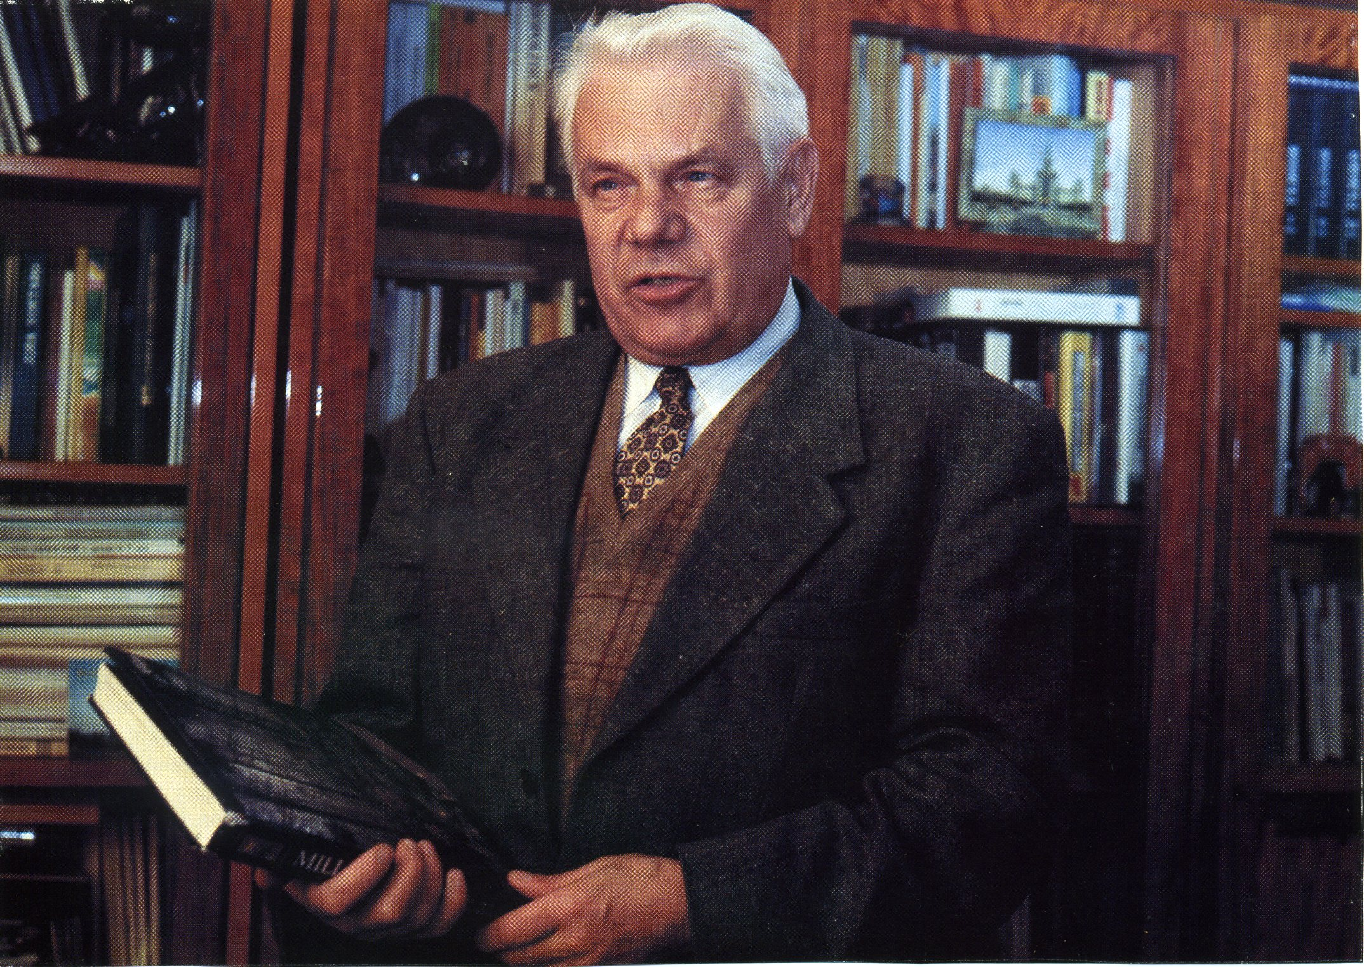 | Ягодин Геннадий Алексеевич родился в 3 июня 1927 года. Учился в Московском химико-технологическом институте имени Д. И. Менделеева. Учился в Кембридже. В 1974 году стал ректором Менделеевки. Долгое время был первым заместителем руководителя Международного агентства по атомной энергии. В 1985 году назначен министром высшего и среднего специального образования СССР. В 1988 году возглавил Государственный комитет СССР по народному образованию. С 1991 года — ректор Международного университета в Москве. Стал инициатором и идеологом перестройки системы образования в СССР, в центр которой был поставлен ученик, студент: «В вузе главным является не ректор, а студент!». В 1988 году стал одним из инициаторов первого в СССР съезда работников образования, на котором получил общественную поддержку курс на гуманизацию учебно-воспитательного процесса и демократизацию управления учебными заведениями.

Знаменательно, что Горбачёв начал Перестройку с системы образования. Образование всегда и везде было институтом идеологическим и состояние в системе образования задавало вектор развития страны лет на 25-30. Как обстоят дела в системе образования, таковым и будет качество развития страны. Качество социального капитала, производимого системой образования Советского Союза, не устраивало руководителей страны. Страна нуждалась в новой генерации советского человека, в новом поколении специалистов, которых уже тогда метко окрестили «прорабами перестройки». Блестящее выступление Ягодина на пленуме ЦК КПСС по научно техническому развитию страны перевернуло жизнь ректора Менделеевки. Его заметил Горбачёв и предложил возглавить министерство высшего и специального образования страны. Ягодин согласился. Это был его звёздный час.
В то время актуальными и по-новому воспринимаемыми были тексты русских философов, историософов, писателей с размышлениями о судьбах России. Особенно ярко говорил из глубины веков Ф.М.Достоевский: «По моему бедному суждению, на просвещение мы должны ежегодно затрачивать, по крайней мере, столько же, как и на войско, если хотим догнать хоть какую-нибудь из великих держав, – взяв и то, что время уже слишком упущено, что и денег таких у нас не имеется и что, в конце концов, всё это будет только толчок, а не нормальное дело; так сказать, потрясение, а не просвещение.… Заметьте, что я ценю всё на деньги; но разве это верный расчёт? Деньгами ни за что не купишь всего… Деньгами вы, например, настроите школ, но учителей сейчас не наделаете. Учитель – это штука тонкая; народный, национальный учитель вырабатывается веками, держится преданиями, бесчисленным опытом. Но, положим, наделаете деньгами не только учителей, но даже, наконец, и учёных: и что же? – всё-таки людей не наделаете. Что в том, что он учёный, коли дела не смыслит? Педагогии он, например, выучится и будет с кафедры отлично преподавать педагогию, а сам всё-таки педагогом не сделается. Люди, люди – это самое главное. Люди дороже даже денег. Людей ни на каком рынке не купишь, и никакими деньгами, потому что они не продаются и не покупаются, а опять-таки только веками выделываются; ну а на века надо время, годков эдак двадцать пять или тридцать, даже и у нас, где века давно ничего не стоят…». Да и сегодня, после 23 лет начала перестройки, разве не актуальны эти слова?
Горбачёв обещал Ягодину всемерную и политическую, и финансовую поддержку. «Надо действовать». Ягодин и должен быть создать систему образования, но уже не «кузницу кадров», а систему по производству специалистов с инновационными потенциалами и способными к жизни в новых постоянно меняющихся социальных практиках нового открытого мира. Советский Союз тогда заявил о своём новом месте в мире, предложив повестку для обсуждения нового мирообустройства без конфронтаций и изнурительной «холодной войны». Стране требовались люди, способные к построению нового открытого и гуманного общества. «Люди, люди – это самое главное…».

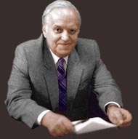 | Перегудов Феликс Иванович. Родился 20 января 1931 года. В 1953 г. окончил с отличием Томский политехнический институт. Был начальником конструкторско-технологического бюро "Проект", директором крупного оборонного предприятия – Томского радиотехнического завода, директором НИИ АЭМ при Томском институте автоматизированных систем управления и радиоэлектроники, ректором ТИАСУРа, заместителем министра высшего и среднего специального образования РСФСР, заместителем председателя Госкомитета СССР по образованию, министром СССР (1985-1990). В качестве первого заместителя Председателя Гособразования СССР он руководил перестройкой высшей школы, внедрением в учебный и научный процессы современных средств информатики, подготовкой высококвалифицированных кадров и специалистов, развитием науки и международных связей.  Умер в 1990 году.

Одним из первых и решительных шагов Ягодина были действия по модернизации системы управления образованием в уже тогда новой послебрежневской и явно постсталинистской стране. И здесь остро стоял вопрос о людях. Ягодину повезло. Ему назначили первым заместителем министра Перегудова Ф.И., уже работавшего тогда первым замом у всесильного министра российской высшей школы Образцова.
Перегудов стал не просто замом у Ягодина, но и его соратником и другом. Феликс Иванович был кибернетиком. Системщиком, – так он любил себя называть. Для него было очевидным правило Норберта Винера, основателя кибернетики, о том, что никакая сложная система не может эффективно управляться без обратной связи между объектом управления и системой управления.
Перегудов кожей чувствовал потребность при принятии решения в отклике на его решения со стороны гигантской системы, руль которой волею судеб он держал в своих руках. А система была поистине гигантской. Страна, численностью более чем 250 миллионов человек, через детей системы дошкольного и школьного образования, учащихся начального, среднего и высшего профессионального образования, слушателей и аспирантов системы поствузовского обучения прямо или косвенно (то есть через родителей и родственников обучающихся) была связана с то ли с 75 миллионами человек, то ли с 80 миллионами. От росчерка пера чиновника в кабинете здания по улице Люсиновской 51 зависели судьбы миллионов жителей страны.
Размышляя и о масштабах работы, и о грузе ответственности за принимаемые решения, Феликс Иванович цитировал Маркса: «Коммунист должен уметь слышать, как растёт трава». Для него было понятно, что механизмом такого слышания для руководителя гигантской, интеллектуальной, крайне неоднородной и социализированной отраслью могла быть только система изучения общественного мнения, системы ценностей и мотиваций людей, включённых в систему образования. Без изучения общественного мнения всех агентов системы образования, всех её работников, всех, кто хотя бы косвенно с ней связан, управление не имеет смысла. Люди должны быть участниками управленческого процесса.
В круг обсуждаемых тогда интеллигенцией тем входила тема о создании государственно-общественной системы управления. По стране мощно звучал набат колокола матвеевской «Учительской газеты». Набат тревоги: «Система образования страны и её школа находятся в катастрофическом положении! Надо спасать учительство страны!».
Перегудов убедил Ягодина в необходимости создания особой службы в Гособразовании СССР, которая бы обеспечивала аппарат управления системой образования достоверной информацией о мнениях учителей и преподавателей, ректоров вузов и директоров школ и ПТУ, работников региональных органов управления, мам и пап обучающихся в системе детей. Решили, что это будет научно – техническая программа, особо финансируемая, но автономная и самоуправляемая: и министр Ягодин, и его заместитель Перегудов, боялись, что эта система станет угодничать и поставлять комплиментарную информацию.
Ягодин спросил: «Кто бы из социологов мог создать такую систему? Я боюсь, что если мы пригласим кого-нибудь из Москвы, то не оберёмся в проблемах его обустройства. И как бы не погрязнуть в интригах… Сейчас и в ЦК много разных мнений и сил». Перегудов пообещал, что он найдёт человека, способного сделать проект. Они принципиально решили, что это будет человек из провинции, не связанный с московскими правилами жизни. Им были нужны результаты, а не политесы. Им была нужна правда о жизни, а не мифология жизни, угодная любому начальнику.
Через неделю после этого разговора я был в Москве. Долгий разговор с Феликсом Ивановичем. Встреча с Ягодиным. Внешне это был формальный разговор. Можно сказать, «о том, о сём». Энергетика разговора была сверхсильной. Пронзительные глаза Ягодина. Хорошо заваренный чай. Роскошный кабинет. «Что намерены делать по изучению общественного мнения?». Кожаное кресло, в котором тонешь. «Читали ли Оруэлла? Как он Вам?». Поговорили минут тридцать. Вышел из кабинета с прилипшей к спине рубахой. Поговорили в кабинете Феликса Ивановича… Распрощались. Вечером позвонил Перегудов: «Министр сказал, – действуй!».

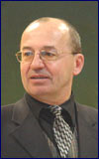 | Овсянников Анатолий Александрович, доктор экономических наук, профессор Академии социального управления, профессор МГИМО, МГУ, АНХ, член правления Академии наук высшей школы.  Родился в 1950 году. Окончил в 1974 году с отличием Томский политехнический институт (прикладная математика), в ЦЭМИ АН СССР защитил кандидатскую (1979 г.) и докторскую (1989 г.) диссертации. С 1987 по 1990 годы – главный социолог Гособразования СССР, научный руководитель программы «Общественное мнение» Гособразования СССР, помощник министра.

В апреле 1987 года министр Ягодин подписал приказ о разработке Программы «Общественное мнение» в Гособразовании СССР.
Так состоялись роды программы «Общественное мнение». У этой программы были хорошие акушеры: Перегудов Феликс Иванович и Ягодин Геннадий Алексеевич. Они заметили, что образованием уже нельзя управлять из кабинетной тиши. Глас народа рвался наружу. Его уже нельзя было не услышать. И уж точно нельзя было заставить замолчать. Времена явно становились другими…
Программа зажила после первого совещания в Гособразовании СССР. На него были приглашены все более менее известные социологи Советского Союза, чьи публикации об образовании были найдены в журналах и научных сборниках за последние лет 10. Согласитесь, это надо «попахать», чтобы за 10 лет наковырять что-то о системе образования. Совещание проходило в помпезном зале заседаний коллегии Гособразования СССР. Один только полированный дубовый стол этого зала и стулья членов коллегии внушали трепет и почтение. Было приглашено человек 20. Вёл заседание Перегудов:
– Перестройка. Новый смысл развития страны. Новые задачи образования. Не формировать личность, а её развивать. Много вариантов развития системы. Как бы не наломать дров. Мы знаем, что надо делать. Мы нуждаемся в общественной поддержке. Мы хотим знать, на кого мы можем опираться в реализации своих планов. Мы хотим знать и своих оппонентов. Нам важна их критика. Нам нужна обратная связь с педагогической общественностью, с ректорским корпусом, со студенчеством, со школьниками и их родителями. Помогите нам в этом.
– Будет ли финансирование?
– Будет.
– Феликс Иванович, а как Вы отнесётесь к информации неприятной Вам. Правда ведь не всегда нравится?
– Если Вы мне принесете не то что есть на самом деле, а сведения ложные, я вас всех просто разгоню.
Эти слова долго вспоминались в Программе её участниками. Особенно в 1988 и 1990 годах. Социальная обстановка тогда была крайне накалена. Надо было видеть лица Ягодина и Перегудова при чтении наших докладов по очередным социологическим исследованиям. Лица были серыми, бегающие желваки оттеняли скулы, тяжёлый взгляд… Но никогда они не позволили себе обвинить нас, социологов, в подаче плохой информации. В Советском Союзе среди социологов была популярна мрачная шутка-вопрос: «А зачем социолог Чингиз-хану?». Тем более зачем, если он принёс дурные вести. Эта шутка вспомнилась только после развала СССР. Вот тогда председатель Комитета по высшей школе В.Г. Кинелёв потребовал от меня подготовить доклад, опровергающий утверждения ректора МГУ В.А. Садовничего о развале российского университетского образования. Кинелёв не дождался от меня этого доклада. Наши данные как раз подтверждали правоту Садовничего. Но какой неприятной эта правда была для Кинелёва, тогда мечтающего о должности министра. Он стал министром. И даже стал вице-премьером. Но без социологов, обученных в программе «Общественное мнение» говорить правду…
После первого совещания в Гособразовании СССР люди долго не расходились. Ещё долго во внутреннем скверике здания Гособразования СССР не стихали взволнованные разговоры. Появились надежды. Социологи оказываются нужны. С этого совещания люди ушли окрылёнными: в них есть нужда, они востребованы новой перестроечной практикой социального управления, они могут наконец-то не только для диссертаций поработать.
Расходились с надеждой: «Да мы.… Да только скажи… Мы завсегда.… Только позвони… Я согласен.…Держись…».
Главная задача начала Программы была в заявлении её работоспособности. Без этого денег никто не даст. Министр попросил оценить ход перестройки в системе образования. Кто сможет предложить проект этого исследования? Первыми из строя вышли нижегородцы: «Что там ты говоришь? Опрос о перестройке системы образования? О состоянии системы образования? Сделаем!».
Первый проект программы «Общественное мнение» строился в Нижнем Новгороде. Тогда ещё он был Горьким. В проектировании этого первого, дебютного, а, следовательно, важнейшего исследования в Горький приехали социологи из разных городов Союза. Там мы познакомились и в дальнейшем сдружились.
Мне приятно сегодня вспомнить ту, первую команду социологов программы. Василий Иванович Мишин – человек благословивший программу «Общественное мнение».
С. Балабанов и А. Иудин из Нижнего Новгорода, Д. Ротман из Минска, В. Нечаев из Москвы, В. Рахманин из Воронежа, М. Лисаускене из Иркутска, С. Туманов из Москвы, А. Верецкая из Воронежа, Н. Маликова из Екатеринбурга, В. Лисовский из Санкт-Петербурга, И. Леонавичюс из Вильнюса, Е. Якуба из Харькова, Н. Свиридов из Владивостока, Л. Дрёмин из Уфы, Л. Филинская из Харькова, Э. Кюрегян из Еревана, Л. Прошкин из Кемерово, Ш. Хасанова из Душанбе, Т. Кухтевич и В. Добрынина из Москвы, А. Арбенина из Харькова. …Много еще кого хотелось бы вспомнить…
Предлагаю снова «записаться» в программу «Ообщественное мнение». Заявите о себе. Скажите о себе. Вспомните и себя в Программе, и что для вас Программа. Войди в Программу. Будь в Программе.

Первый текст нашего отчёта писался в Томске. Уже через 2 месяца после опроса текст отчёта лежал на столах Ягодина и Перегудова. Таких темпов полевой и аналитической работы отечественная социология просто не знала. Мы торопились. От наших результатов менялся контур управления гигантской отраслью.
Ягодин пригласил меня на совещание, которое он проводил у себя в кабинете. Только начальники главков. Два-три ректора крупнейших вузов страны. Важна была смысловая конструкция совещания. Она была не только необычной, но и вовсе неведомой всем участникам совещания. Министр, спрашивая о каких-либо обстоятельствах развития системы образования, получал вполне «адекватный» ответ: «За это время нами построено… Введено… Организовано… Освоено…». Всё сопровождалось сведениями о млн. руб., тыс. ед., млн. кв. м., тыс. чел. … Что-то делалось в системе образования. У Ягодина на столе лежал какой-то текст густо помеченный жёлтым маркером. «Товарищ Валуев, – обращается он к могущественному начальнику планово-финансового главка, – вот Вы говорите о том, что Вами освоено вполне приличные средства, но вот объясните мне, почему 87% преподавателей вузов недовольны состоянием материальной базы своих институтов и университетов? Почему 93% директоров школ и вовсе не замечают каких бы то ни было улучшений в их школах? Где тут перестройка, а где болтовня о перестройке?». Слова министра действовали наповал. Впервые реальный, а не отфильтрованный спецслужбами и идеологическими «промокашками» голос народа ворвался в кабинеты власти. После этого совещания с главным социологом Гособразования СССР стали искать знакомства в аппарате, стали здороваться. Меня стали приглашать на заседания коллегии Гособразования СССР. Обязательной практикой стали рассылки всех наших исследований членам коллегии и руководству Гособразования СССР. Так мучительно и медленно практика включения общественного мнения в контур управления государственным управлением осваивалась в практике деятельности Гособразования СССР. Нас вскоре стали приглашать и в ЦК КПСС, и в Верховный Совет, и в правительственные органы. Программа «Общественное мнение» становилась экспертной социологической площадкой по экспертизе проектов государственных решений.
«Толя, – спросил меня Ягодин после первого отчёта программы о ходе перестройке в системе образования, – а почему Ваш отчет назван предварительным отчётом. Что будет и окончательный?». «Нет, – ответил я, – окончательный отчёт у Вас на столе. Это всего лишь уловка. Если бы Вы вдруг после прочтения отчёта устроили мне выволочку, то ссылка на промежуточность отчёта позволила бы мне с достоинством уйти из вашего кабинета. Уйти навсегда». Ягодин пожал мне руку и сказал, что все, что мне будет нужно для развития программы «Общественное мнение», он мне даст.
Программа обретала лицо и становилась управленческой культурой. После нас были многие. Но мы были первыми в этой новой культуре социального управления.
В заключение заявляю без особых обоснований ряд тезисов, которые позволяют говорить об уникальности программы «Общественное мнение» и постановки системы изучения общественного мнения в органах государственного управления.

- Это был первый реализованный проект изучения общественного мнения в СССР, включённый в контур социального управления государственного управления. Гособразование СССР – это ведомств, затрагивающее интересы 75-80 млн. человек.
- Это была первая территориально-распределённая система организации научно-исследовательских социологических программ. В такой организации система вузов становится естественной опорой вовлечения исследователей провинциальных вузов в централизованную программу. Это означает, что система приобретает функции передачи опыта и формирования культуры социологических исследований. Одновременно с этим, возникает эффект социального лифта, когда периферийный вуз становился лидером во всесоюзном проекте, выиграв заявку на его проведение.
- Это была социальная система востребования провинциальных социологических центров и провинциальных социологов. Иудин, Свиридов, Верецкая, Маликова, Лисаускене, Ротман, Хасанова, Дрёмин, Прошкин, Шувалова, Арбенина, Туманов, Рязанцев, Ростовцев, Бойко, – это всего лишь беглый список социологов, взрастившихся в программе «Общественное мнение».
- Это была система с ярко выраженной установкой на либеральную мобильность при продвижении себя в программе: главной оценкой в программе была компетентность и способность предложить проект по актуальным проблемам системы образования и общества. Главным дефицитом и была компетентность. Программа постоянно искала способные и умные головы вузовской социологии страны. И находила их.
- Это была система реального государственно-общественного управления образованием. Не было ни одного крупного события, не сопровождаемое социологическим обеспечением. Совещание ректоров, Съезд работников народного образования, Студенческий форум, заседание коллегии, – социологи программы всегда предоставляли актуальные сведения об общественном мнении и о мнении участников форумов. Это был шаг в институциализацию нового научного направления «социология форумов».
- Это была система обеспечения решений на перспективу. Программа, получив довольно приличную автономию, стала работать не по указке сверху, а на опережение социальной обстановке. Уже через год мы могли отвечать на вопросы руководителей Гособразования СССР о том, «что будет», а не только на банальные вопросы, «что есть». Программа отчётливо приобретала контуры прогнозного института.

